***Pirâmide de*** 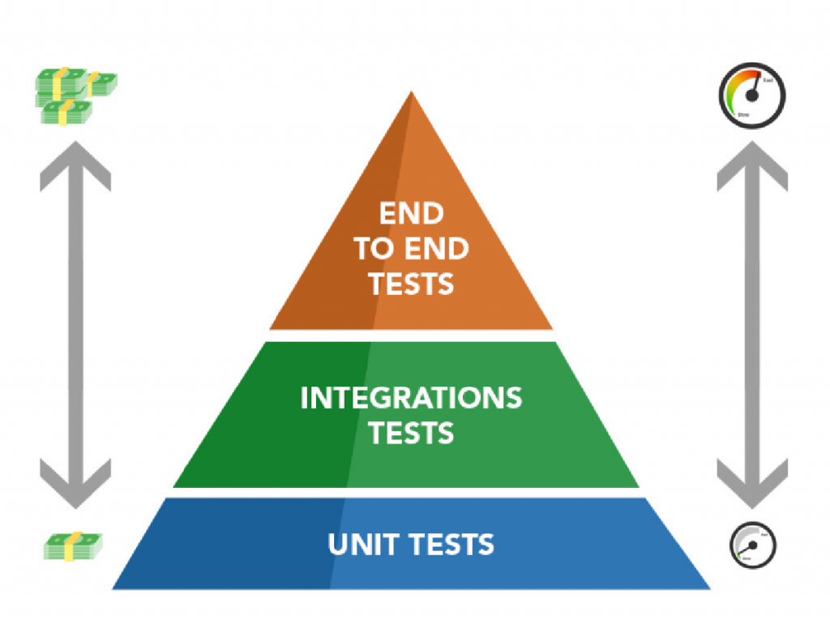

***Testes***

Quanto mais baixo na pirâmide mais rápido a execução do teste, portanto, consequentemente, o teste se torna mais barato e menos custoso de ser aplicado, e quanto mais alto na pirâmide mais demorado, custoso e caro o teste se torna.

**Testes de Unidade:** São rápidos e baratos, testa as menores partes de um sistema;

**Testes de Integração:** Verifica se as integrações estão corretas, ou seja, verifica a estabilidade e funcionabilidade de uma integração do sistema com outro;

**Testes End To End:** Testa o software por completo, desde o início ao final, passando por todas as funcionalidades, integrações e aplicações.

**Quanto mais alto na pirâmide:**

**+Frágil;**

**+Lento;**

**+Validações externas;**

**+Complexo de construir;**

**+Abrangente.**

**Black Box**

**Testing**

Baseia-se nos requisitos básicos do software, sendo o foco nos requisitos da aplicação, ou seja, nas ações que deve desempenhar. Os níveis de teste caixa preta são Integração, Sistema, Aceitação, Alfa e Beta. Possuem métodos e classes, comandos de repetição e condições. Se resumem em testes de entrada e saída.

* Sem conhecimento sobre o sistema
* Maior número de combinatórias de teste
* Metodologia de tentativa e erro
* Simples de executar

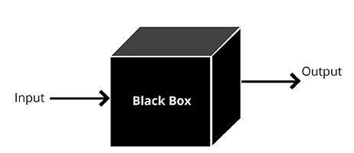

**White Box**

**Testing**

Possui acesso ao código fonte, conhecendo a estrutura interna do produto. Sendo analisados e possibilitando que sejam escolhidas partes específicas de um componente para ser avaliados, permitindo uma busca precisa do comportamento da estrutura.

* Conhecimento total sobre o sistema
* Testes muito especializados
* Teste voltado a uma única e pequena funcionalidade
* Mais complexo de construir

**Grey Box**

**Testing**

O teste de caixa cinza é uma combinação de teste de caixa branca e teste de caixa preta. O objetivo deste teste é procurar os defeitos, se houver, devido à estrutura inadequada ou uso inadequado dos aplicativos.

* Conhecimento parcial sobre o sistema;
* Teste voltado para a estrutura
* Testa as limitações